Penawaran Pembuatan Website Perkumpulan Perempuan Peduli Literasi Buta Aksara (P3LBA)
Sentani, 12 November 2026

Nomor : 002/PNW-WEB/NKS/XI/2026
Lampiran : 1 (satu) berkas proposal
Perihal : Penawaran Pembuatan Website Perkumpulan Perempuan Peduli Literasi Buta Aksara (P3LBA)

Kepada Yth.
Pengurus Perkumpulan Perempuan Peduli Literasi Buta Aksara (P3LBA)
Di Tempat

Dengan hormat,

Bersama surat ini, Nokensoft (Papua IT Consultant) menyampaikan penawaran pembuatan website resmi Perkumpulan Perempuan Peduli Literasi Buta Aksara (P3LBA). Website ini dirancang untuk memperkenalkan profil lembaga, visi dan misi, nilai-nilai organisasi, program kerja pengentasan buta aksara dan pemberdayaan perempuan, struktur pengurus, galeri kegiatan lapangan, serta informasi kontak dan kolaborasi P3LBA kepada masyarakat luas, mitra, relawan, dan lembaga donor.

Sebagai gambaran nyata, kami telah merancang konsep struktur dan purwarupa website berdasarkan kebutuhan profil P3LBA. Kami menawarkan tiga pilihan paket yang dapat disesuaikan dengan kebutuhan dan anggaran lembaga:

No | Paket | Harga
1 | Paket I – Dasar (Website Statis) | Rp3.500.000
2 | Paket II – Menengah (Website Dinamis) | Rp7.500.000
3 | Paket III – Lengkap (Dinamis, Database, GIS & Pendampingan) | Mulai Rp15.000.000

Setiap paket sudah termasuk bonus pengaturan media sosial, desain materi promosi di Canva, dan desain kartu nama. Rincian fitur, jadwal, dan ketentuan pembayaran kami uraikan pada halaman-halaman berikutnya.

Demikian surat penawaran ini kami sampaikan. Atas perhatian dan kepercayaan Bapak/Ibu, kami mengucapkan terima kasih.

Hormat kami,

Nokensoft

Janzen Faidiban
CEO/Project Manager

1. Pendahuluan

1.1 Latar Belakang
Perkumpulan Perempuan Peduli Literasi Buta Aksara (P3LBA) adalah organisasi nirlaba yang lahir dari kepedulian mendalam terhadap tingginya angka buta aksara, khususnya di kalangan perempuan dan masyarakat di wilayah tertinggal. Kemampuan membaca, menulis, dan berhitung bukan sekadar keterampilan dasar, melainkan pintu gerbang menuju kemandirian ekonomi, akses kesehatan, dan kesetaraan hak.

Kerja-kerja edukasi dan pendampingan tersebut perlu dikenal lebih luas. Website resmi akan menjadi pusat informasi digital yang selalu dapat diakses, memperkuat kredibilitas di mata mitra dan donor, mempermudah rekrutmen relawan pengajar, serta mendokumentasikan dampak kegiatan P3LBA dari waktu ke waktu.

1.2 Tujuan
- Menyajikan profil, sejarah, visi, misi, nilai-nilai, dan struktur pengurus P3LBA secara rapi dan kredibel.
- Menjadi etalase program kerja (keaksaraan dasar, literasi fungsional & keuangan, pemberdayaan ekonomi) serta cerita dampak melalui galeri foto dan berita kegiatan.
- Memudahkan mitra, lembaga donor, relawan, dan masyarakat menghubungi sekretariat P3LBA.
- Memperkuat citra lembaga dengan identitas visual yang hangat, membumi, dan konsisten di website, media sosial, maupun materi cetak.

1.3 Tentang Nokensoft
Nokensoft adalah konsultan teknologi informasi asal Papua yang berkantor di Sentani, Kabupaten Jayapura. Kami membantu lembaga, komunitas, yayasan, dan pelaku usaha di Tanah Papua membangun kehadiran digital melalui website, sistem informasi, aplikasi berbasis peta (GIS), serta materi promosi digital.

Keunggulan Nokensoft:

- Memahami konteks lokal: bahasa, budaya, dan tantangan konektivitas di wilayah timur Indonesia.
- Desain ringan & mobile-friendly: memastikan website cepat diakses dari ponsel meskipun di jaringan terbatas.
- Pendampingan pasca-serah terima, termasuk pelatihan pengelolaan website bagi tim admin P3LBA.

2. Ruang Lingkup Website

2.1 Peta Situs (Sitemap)
Menu / Halaman | Alamat (URL) | Konten Kunci
Beranda (Home) | / | Hero banner, kalimat pembuka, ringkasan dampak (angka statistik), sorotan program utama, dan berita terbaru
Tentang Kami | /tentang | Sejarah berdirinya P3LBA, Visi & Misi, Nilai-Nilai Organisasi, Struktur Pengurus, serta Legalitas
Program Kerja | /program | Kelas Keaksaraan Dasar, Literasi Fungsional & Keuangan, Pemberdayaan Ekonomi Perempuan, Pelatihan Relawan
Dampak & Cerita | /dampak | Testimoni peserta belajar, galeri foto/video kegiatan lapangan, dan laporan tahunan (Annual Report)
Publikasi / Berita | /berita | Artikel kegiatan terkini, modul belajar terbuka, siaran pers
Terlibat / Kontak | /kontak | Formulir pendaftaran relawan pengajar, informasi kemitraan/donasi, alamat sekretariat, peta lokasi, dan kontak WhatsApp/Email

2.2 Fitur Umum & Teknis
- Desain responsif: tampil rapi dan mudah dibaca di komputer, tablet, dan ponsel (mobile-first).
- Identitas visual: perpaduan warna hangat (terakota/oranye) dan warna pendidikan (hijau tua/biru navy) yang nyaman dibaca dengan logo P3LBA di setiap halaman.
- Navigasi jelas: struktur menu intuitif, breadcrumb, dan tombol aksi cepat (CTA) untuk donasi atau pendaftaran relawan.
- Galeri interaktif: pengelompokan album kegiatan lapangan dengan tampilan layar penuh (lightbox).
- Ramah mesin pencari (SEO dasar): judul, deskripsi, dan teks alternatif foto di setiap halaman agar mudah ditemukan di Google.
- Ringan dan cepat: dibangun menggunakan teknologi web modern (HTML, Tailwind CSS, Alpine.js / Laravel) yang optimal untuk akses internet daerah.

3. Rincian Paket Penawaran & Harga
Kami menyediakan tiga pilihan paket pembuatan website yang dapat disesuaikan dengan tahap kebutuhan dan anggaran P3LBA:

PAKET I: DASAR (Rp3.500.000) | PAKET II: MENENGAH (Rp7.500.000) | PAKET III: LENGKAP (+Rp15.000.000)
* Statis satu/banyak halaman* Beranda* Banner utama* Profil Organisasi* Struktur Organisasi/Tim* Laporan dan dampak* Galeri program dan kegiatan* Kontak + Google Map / Form WA* Integrasi link terkait* Domain .com, .org, .id, dll* Hosting (server) 1 tahun* Dokumentasi dan laporan | * Semua fitur Paket I Dasar* Website dinamis banyak halaman* Dasbor dan statistik pengunjung* Manajemen blog dan kategori* Manajemen foto/video dan album* Formulir online & verifikasi* Manajemen pengguna (penulis)* Sistem pelaporan dan statistik lengkap / siap cetak* Pelatihan admin & penulis | * Semua fitur Paket II Menengah* Database & Sistem Member, Pembuatan Invoice* Dukungan admin pengelola konten selama 12 bulan: • Postingan • Postingan foto dan galeri • Poster dan publikasi media sosial • Pengelolaan database dan GIS* Pembuatan akun Google dan media sosial: • YouTube • Instagram • Facebook • X (Twitter) • WhatsApp Channel* Jasa foto dan video profesional

Catatan Penting Paket:

- Harga bisa disesuaikan dengan kebutuhan organisasi.
- Pembayaran bisa bertahap 2 kali sesuai kesepakatan.
- Rekomendasi: Paket II Menengah memberikan keseimbangan terbaik bagi P3LBA untuk memperbarui berita kegiatan, modul literasi, serta formulir pendaftaran relawan secara mandiri.

4. Bonus, Jadwal, dan Ketentuan

4.1 Bonus untuk Semua Paket
- Pengaturan Media Sosial: Pengaturan atau penyegaran akun media sosial P3LBA (foto profil, sampul, bio, dan tautan ke website).
- Materi Promosi di Canva: Template desain siap pakai di Canva (unggahan feed, story, dan poster kegiatan) yang dapat diedit sendiri oleh pengurus.
- Desain Kartu Nama: Desain kartu nama pengurus dengan identitas visual P3LBA, siap cetak.

4.2 Tahapan Pekerjaan
No | Tahap | Keterangan
1 | Kesepakatan dan uang muka | Penandatanganan kesepakatan paket dan pembayaran uang muka (DP)
2 | Pengumpulan materi | P3LBA menyerahkan teks profil terbaru, logo resmi, data legalitas, dan foto kegiatan beresolusi tinggi
3 | Desain dan pengembangan | Pembuatan desain antarmuka, penyusunan halaman, dan pengembangan fitur sesuai paket
4 | Uji coba dan revisi | Pengurus P3LBA meninjau hasil website, dilakukan revisi sesuai kesepakatan
5 | Peluncuran dan pelatihan | Website ditayangkan pada domain resmi, pelatihan admin/penulis, dan serah terima

4.3 Ketentuan Pembayaran & Umum
- Pembayaran dapat dilakukan bertahap 2 (dua) kali sesuai kesepakatan (uang muka saat kesepakatan dan pelunasan saat serah terima website).
- Pekerjaan dimulai setelah pembayaran tahap pertama diterima dan materi awal diserahkan.
- Semua paket sudah termasuk pendaftaran domain (.org, .com, .id, dll.) dan biaya hosting/server untuk 1 tahun pertama. Perpanjangan tahun berikutnya ditanggung oleh klien.
- Penawaran ini berlaku selama 30 hari sejak tanggal surat diterbitkan.

5. Penutup
Kami percaya kehadiran website resmi ini akan memperluas jangkauan gerakan literasi dan pemberdayaan perempuan yang dijalankan oleh P3LBA kepada masyarakat, relawan, dan para mitra pendukung.

Kami sangat terbuka untuk berdiskusi dan menyesuaikan rincian fitur maupun anggaran sesuai kebutuhan lembaga. Silakan menghubungi narahubung kami untuk konsultasi lebih lanjut:

Narahubung | Telepon / WhatsApp | Peran
Benny M. | 0821-9750-1692 | Narahubung Proyek
Janzen F. | 0821-9955-8191 | CEO / Project Manager

Informasi Kantor Nokensoft:

- Kantor: No. 4 Blok D, Nendali, Kec. Sentani, Kabupaten Jayapura, Papua 99352
- Website: www.nokensoft.com
- Email: info@nokensoft.com
- Instagram: @nokensoft

Sentani, 12 November 2026

Hormat kami,

Nokensoft

Janzen Faidiban
CEO/Project Manager

Lampiran: Tangkapan Layar & Mockup Website
Berikut tangkapan layar purwarupa website P3LBA yang telah kami rancang sebagai gambaran nyata hasil akhir. Konten, foto, dan angka pada purwarupa bersifat ilustrasi dan akan diganti dengan materi resmi dari P3LBA.

A. Fitur Utama Website
Gambar 1. Beranda: hero banner
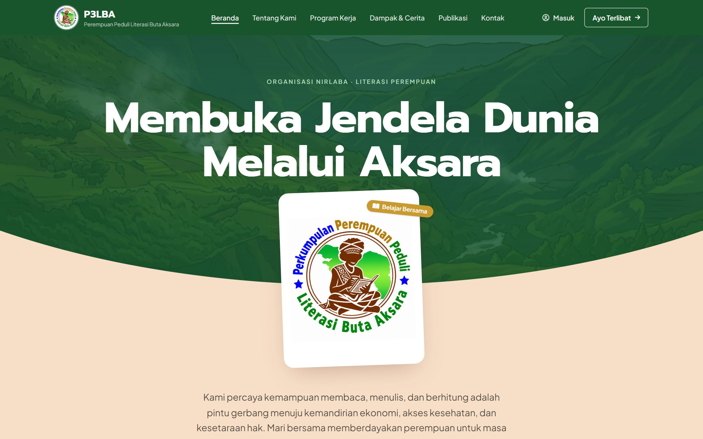
Halaman pembuka dengan judul utama, logo P3LBA, serta latar ilustrasi lanskap Papua yang berganti secara halus (fade).

Gambar 2. Beranda: angka dampak & sorotan program
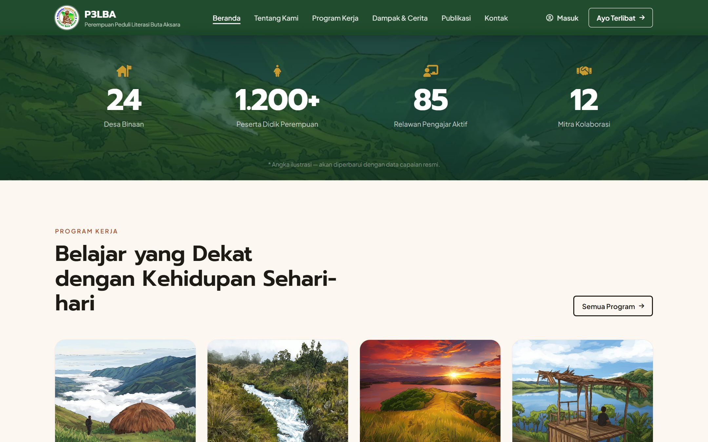
Ringkasan capaian dalam angka (animasi hitung) dan kartu program utama yang tertaut ke halaman Program Kerja.

Gambar 3. Tentang Kami
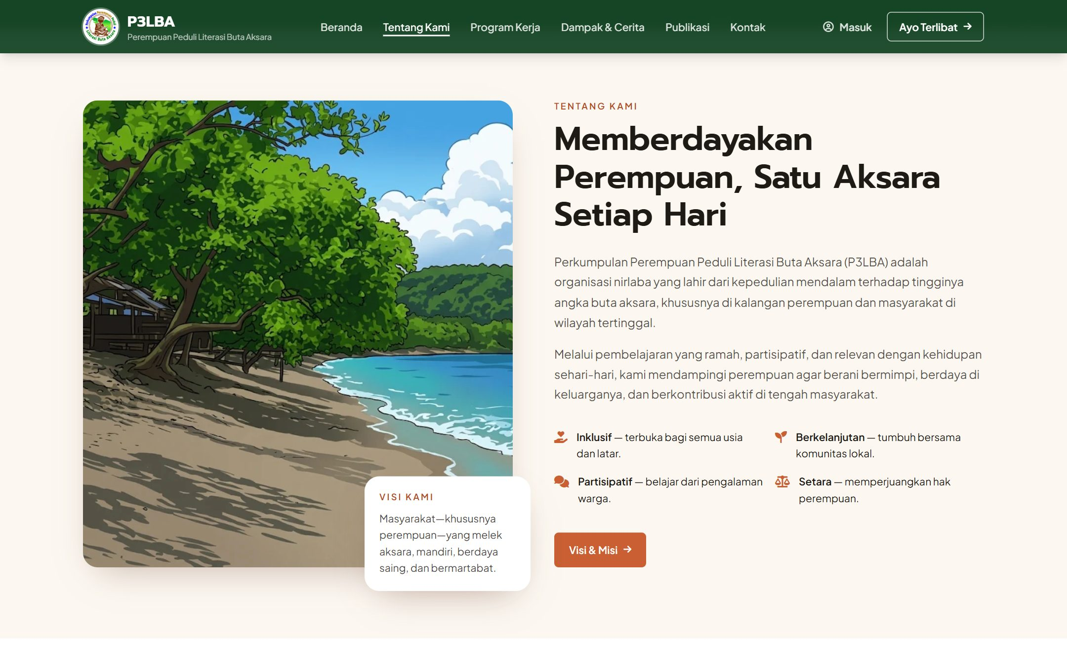
Profil organisasi, kartu visi, dan nilai-nilai P3LBA (inklusif, berkelanjutan, partisipatif, setara).

Gambar 4. Program Kerja
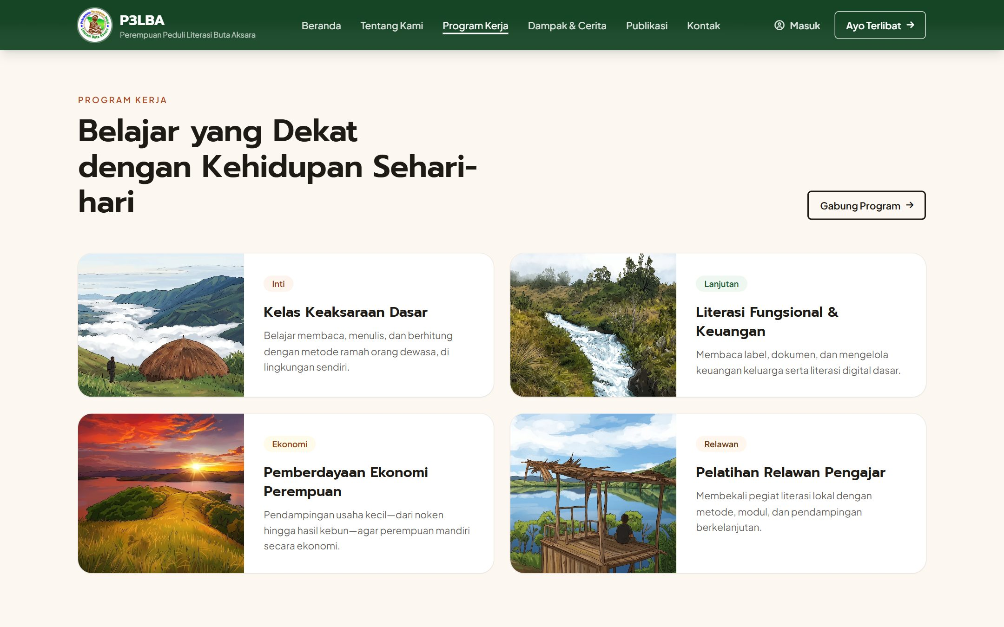
Empat program inti ditampilkan sebagai kartu bergambar dengan label kategori.

Gambar 5. Dampak & Cerita: galeri kegiatan
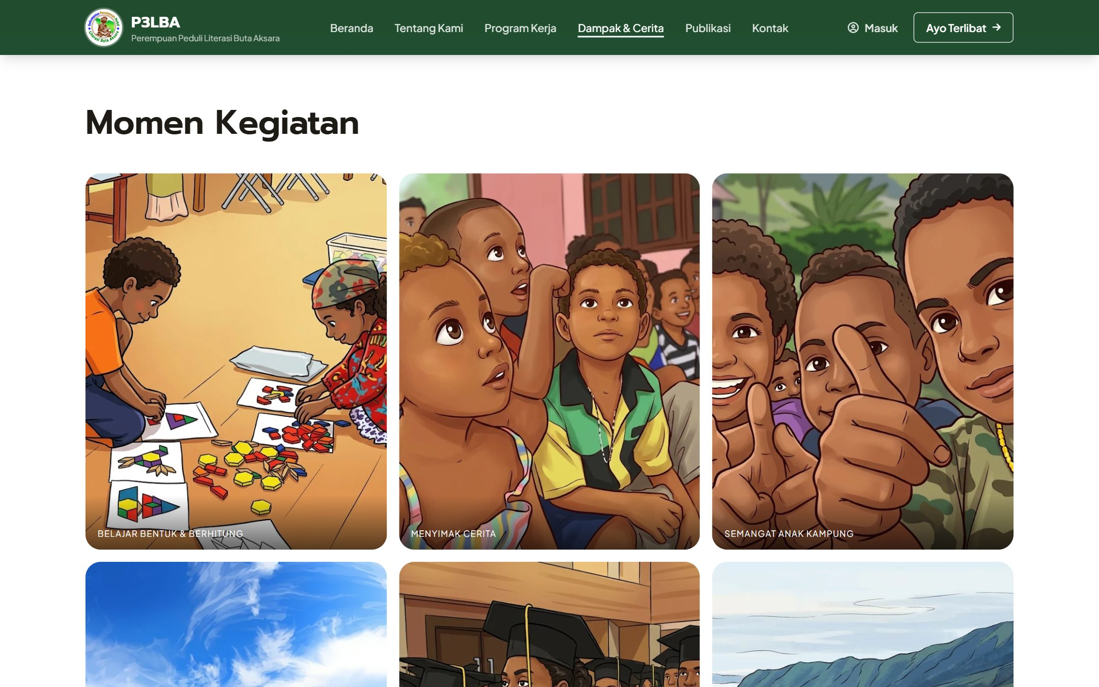
Galeri foto kegiatan dalam grid 3 kolom berasio 4:5 dengan keterangan pada setiap foto.

Gambar 6. Publikasi / Berita
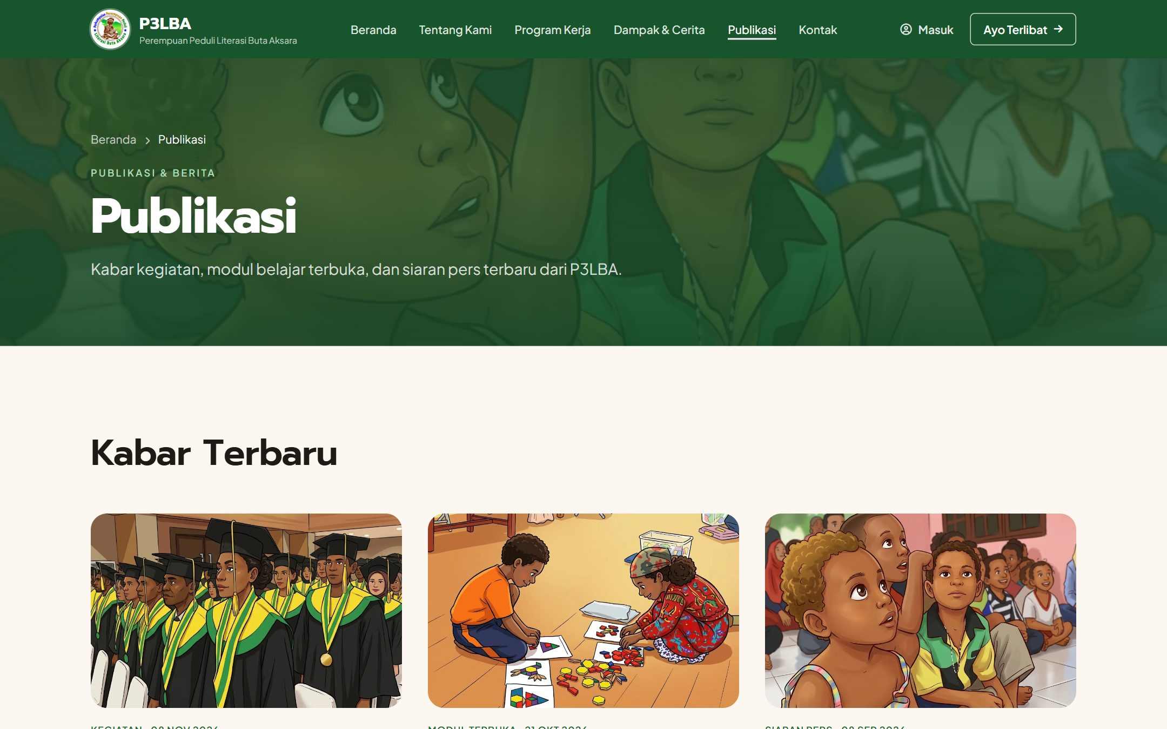
Daftar berita kegiatan, modul terbuka, dan siaran pers dengan gambar sampul dan tanggal terbit.

Gambar 7. Kontak & peta lokasi
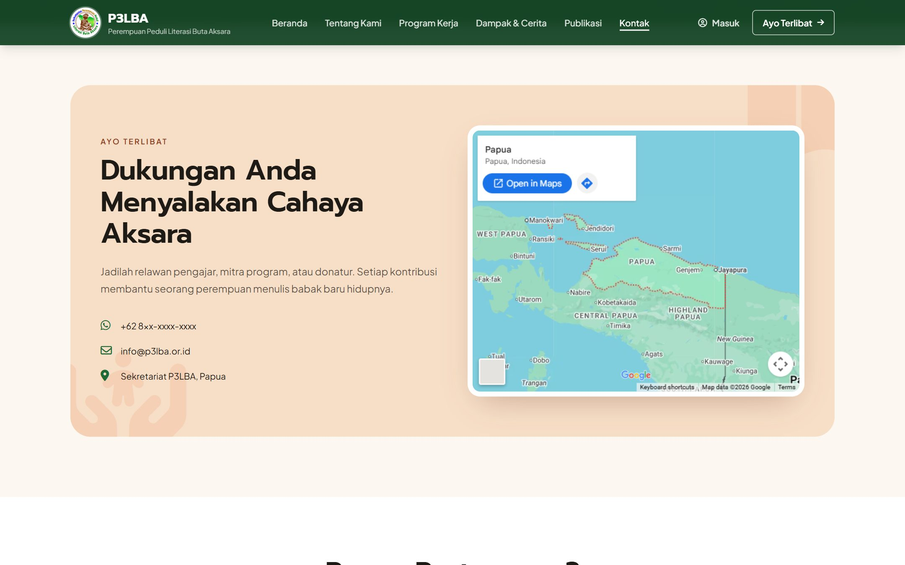
Informasi kontak (WhatsApp, email, alamat sekretariat) beserta peta Google Maps wilayah Papua.

Gambar 8. Halaman masuk pengelola
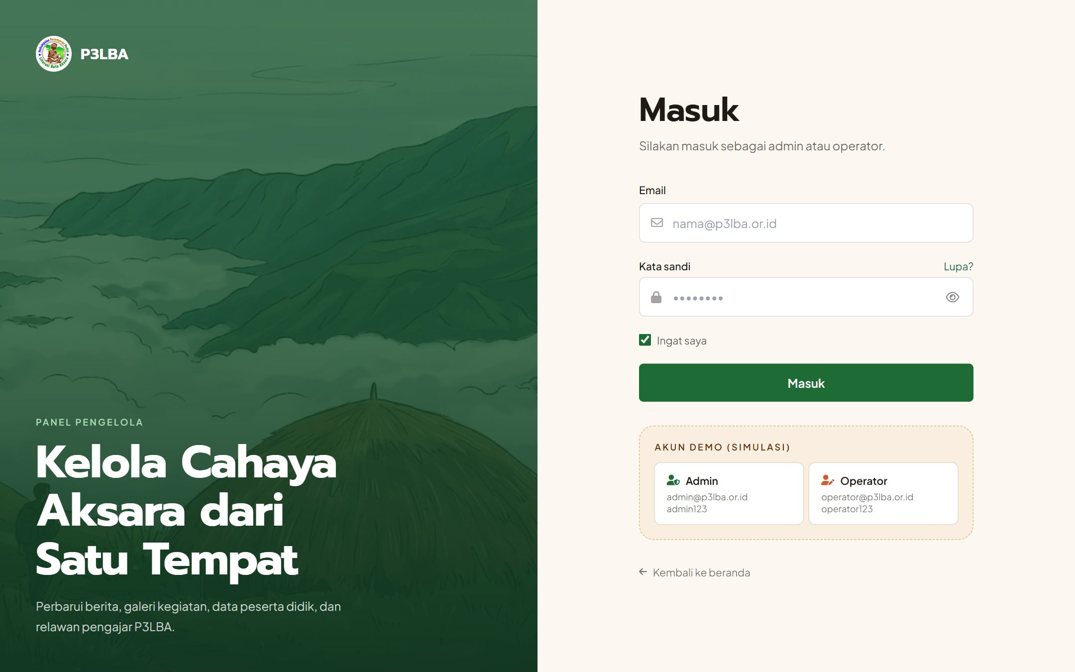
Halaman login untuk Admin dan Operator dengan identitas visual P3LBA.

Gambar 9. Panel admin: dasbor
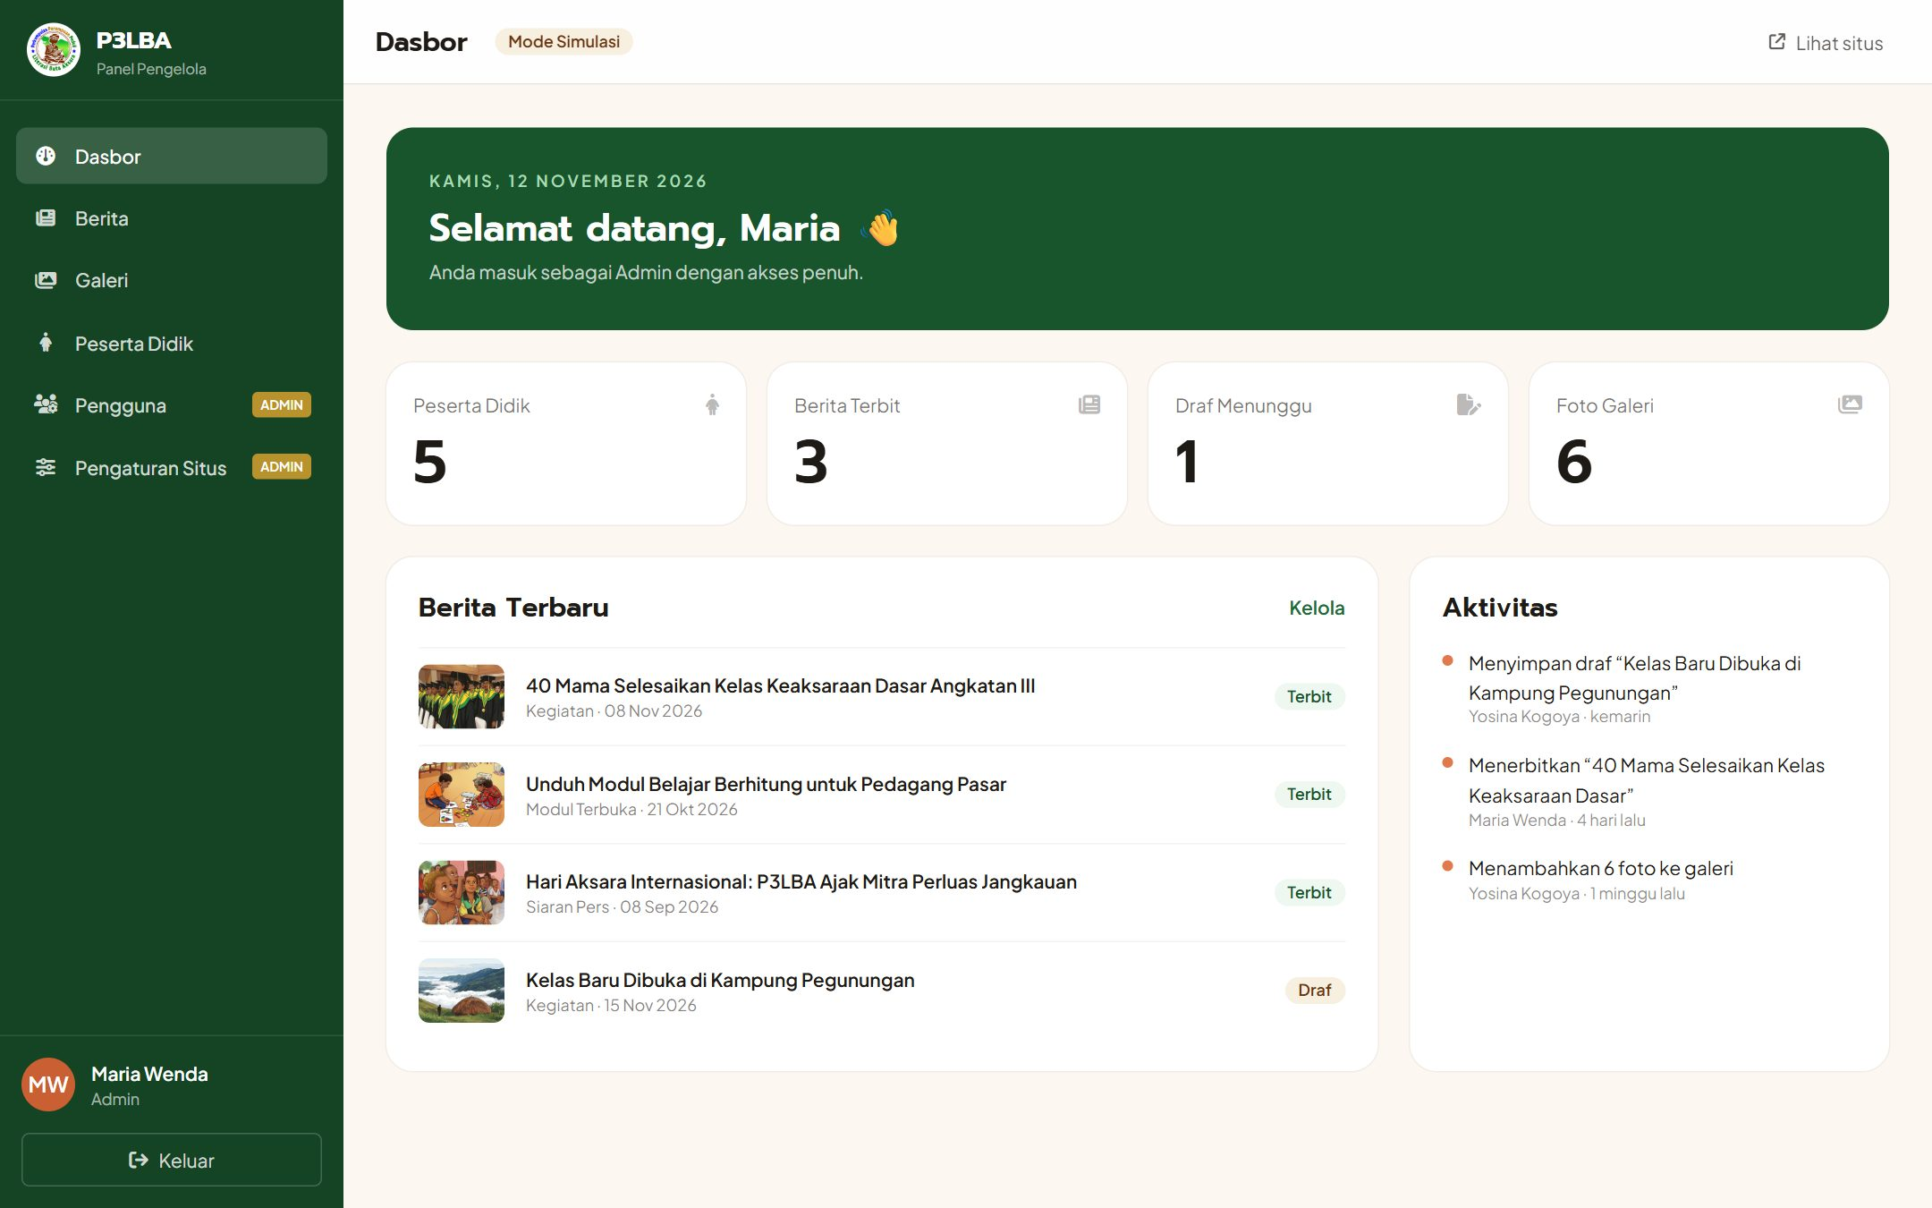
Ringkasan jumlah peserta didik, berita terbit, draf, dan foto galeri, serta log aktivitas pengelola.

Gambar 10. Panel admin: manajemen berita
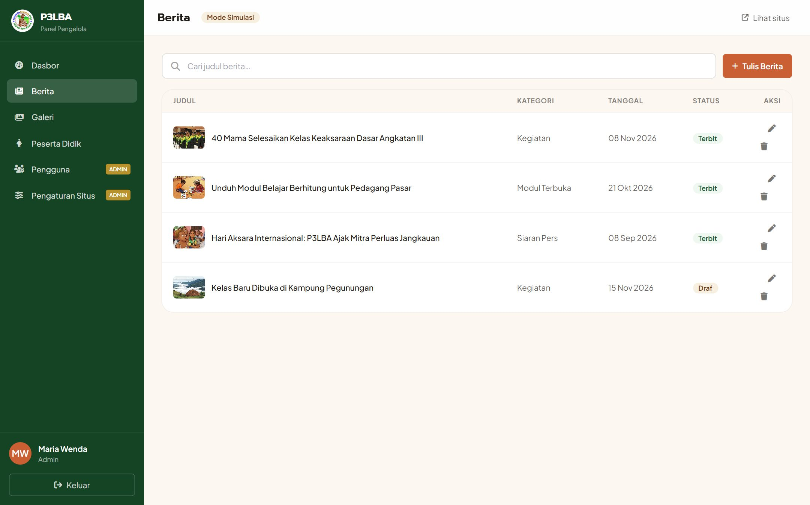
Tabel berita dengan pencarian, status Terbit/Draf, serta aksi ubah dan hapus sesuai hak akses.

B. Mockup Berbagai Perangkat
Gambar 11. Tampilan pada laptop, tablet, dan ponsel
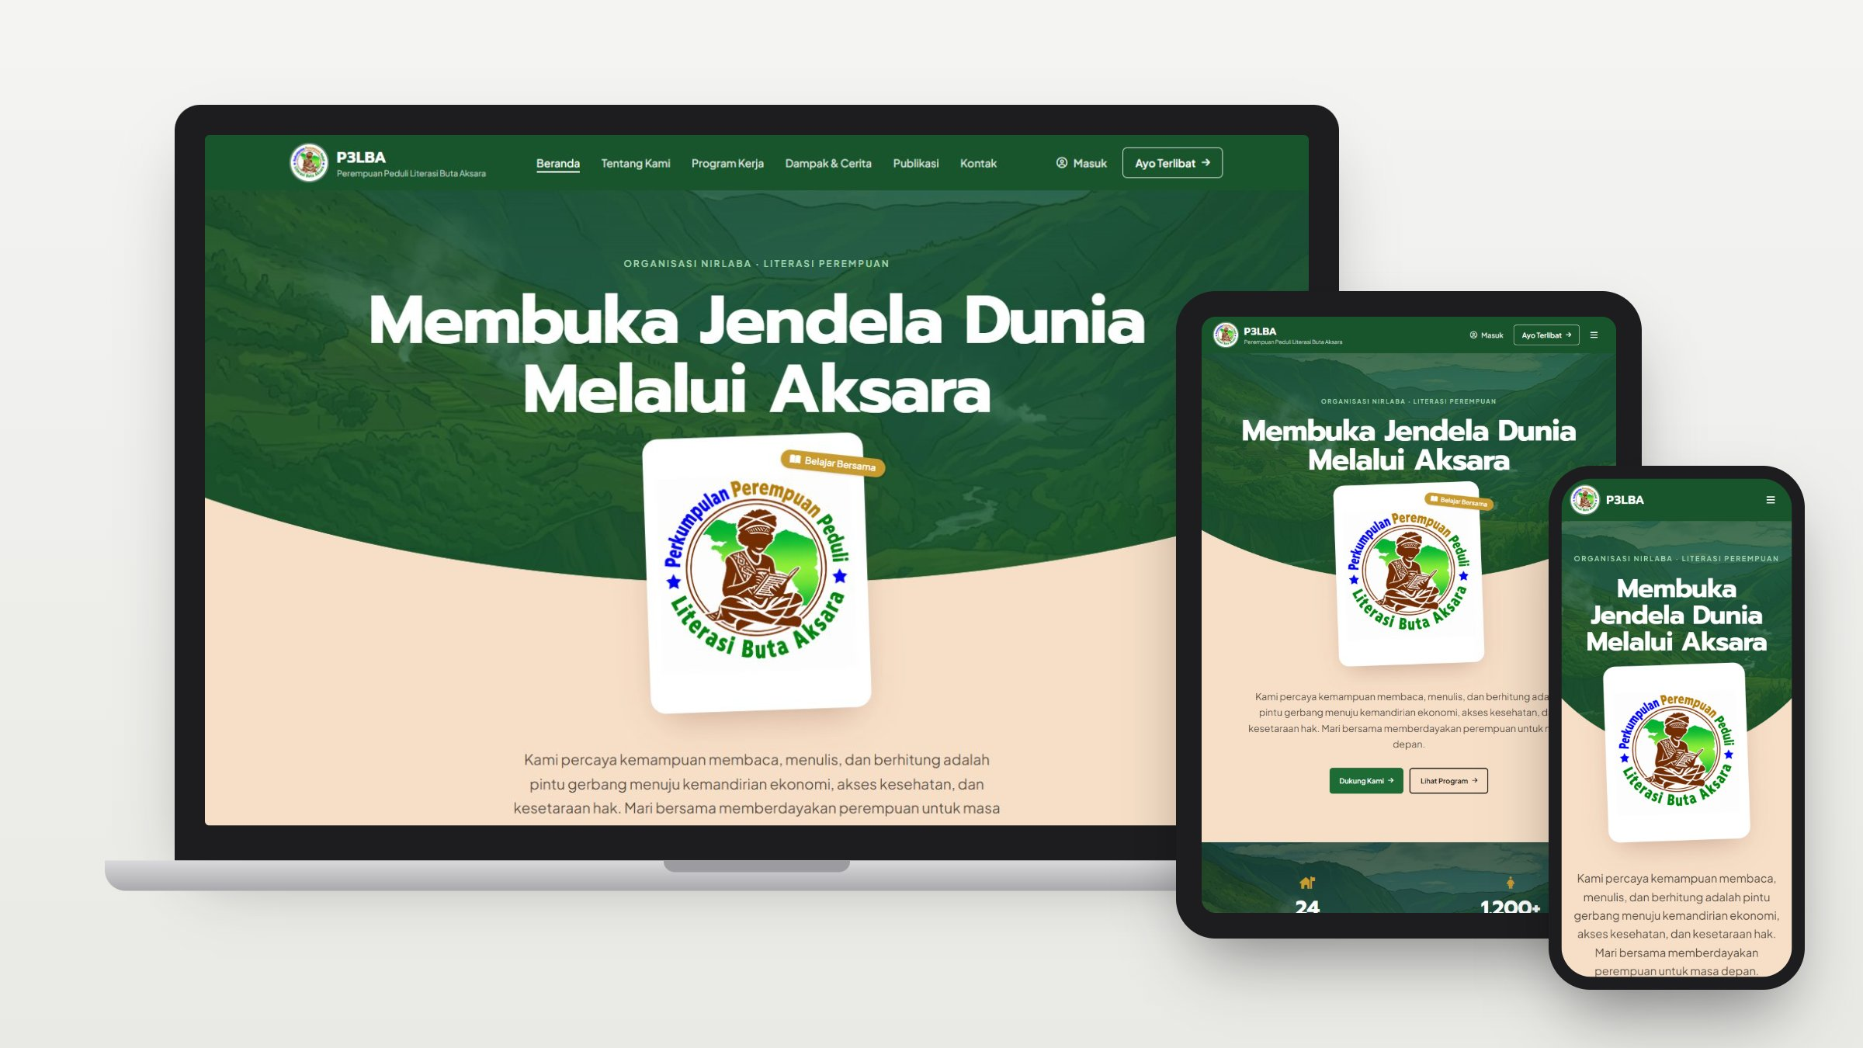
Desain responsif: tata letak menyesuaikan otomatis di layar komputer, tablet, dan ponsel.

Gambar 12. Tampilan ponsel: situs publik & panel admin
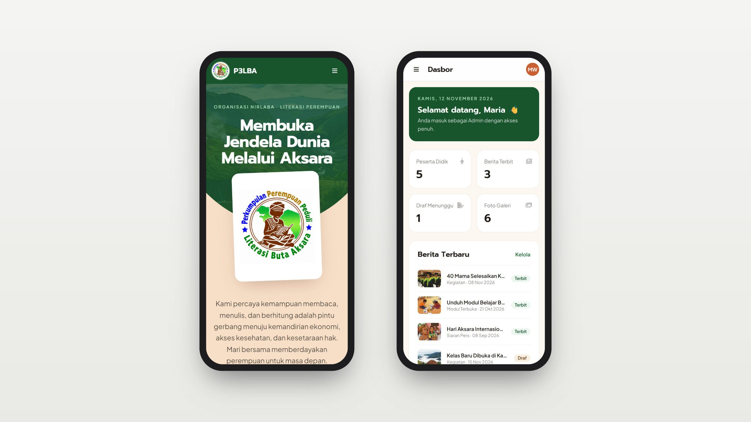
Situs publik dan panel pengelola tetap nyaman digunakan dari ponsel.

